MAGYAR MŰVÉSZETI AKADÉMIA
MŰVÉSZETELMÉLETI ÉS MÓDSZERTANI KUTATÓINTÉZET
MMKI-Ö-18
MŰVÉSZETI ÖSZTÖNDÍJPÁLYÁZAT
2018-2021.
PORTFÓLIÓ

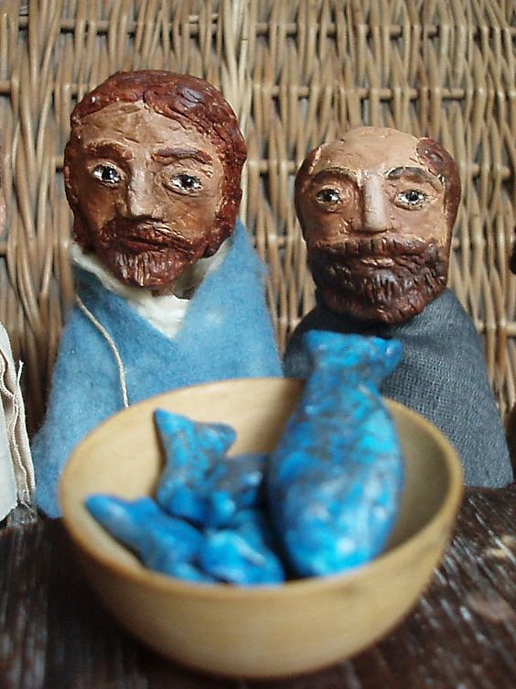

KÉSZÍTETTE: KUSTÁRNÉ ALMÁSI ZSUZSANNA

DEBRECEN
2018.

FABULA ET FIGURA MŰHELY

A 2011-BEN MEGALAKULT CSALÁDI FORMÁCIÓVAL ELSŐSORBAN BIBLIAI TÖRTÉNETEK, LEGENDAMESÉK FELDOLGOZÁSÁBÓL SZÜLETETT BÁBELŐADÁSOKAT HOZUNK LÉTRE ÉS ADUNK KÖZRE ISKOLÁKBAN, ÓVÓDÁKBAN, MÚZEUMOKBAN, GYÜLEKEZETEKBEN, FESZTIVÁLOKON. EZEKBEN A JÁTÉKOKBAN, AMELYEKET TÖRBBNYIRE FÉRJEMMEL, KUSTÁR GÁBOR SZOBRÁSZMŰVÉSSZEL EGYÜTT JÁTSZUNK, ÖSSZEGZŐDNEK AZOK A MÓDSZERTANI ISMERETEK, ILLETVE AZ A SZEMLÉLET, ELKÖTELEZŐDÉS, AMELYEK MÁRA HIVATÁSOM RÉSZÉVÉ VÁLTAK.
AZ AZONOS NEVŰ MŰHELYEMBEN PEDIG GYERMEKEK SZÁMÁRA VEZETEK HETI RENDSZERESSÉGEL BÁBKÉSZÍTŐ FOGLALKOZÁSOKAT, 2012 ÓTA. E FOGLAKOZÁSOKON A KÖZÖS ALKOTÁS ÖRÖMÉT, ÉLMÉNYÉT KÍNÁLOM A GYEREKEK SZÁMÁRA, MIKÖZBEN ÖN-ÉS VILÁGMEGISMERÉSI FOLYMATOKON MENNEK, MEGYÜNK KERESZTÜL.

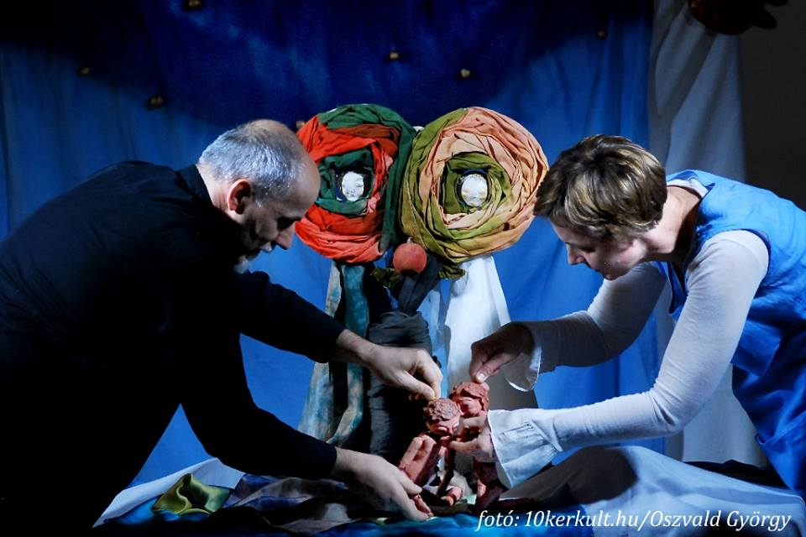 | 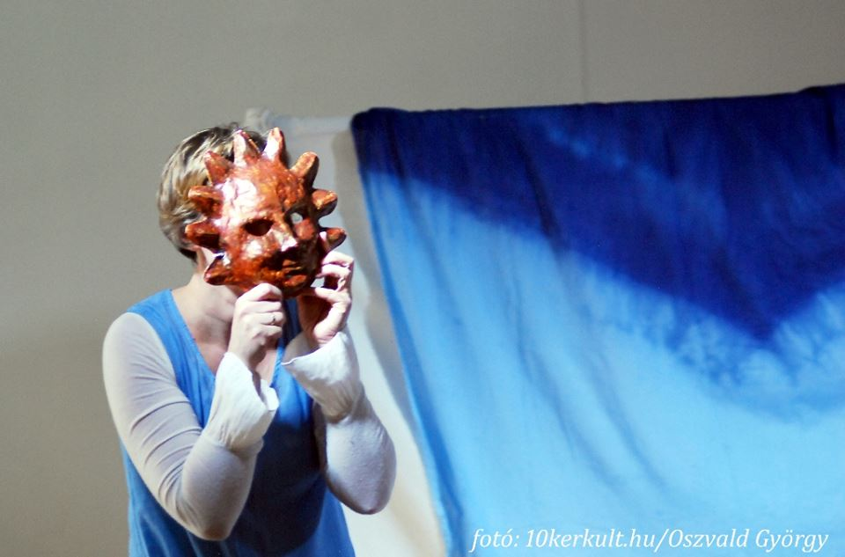
TEREMTÉSTÖRTÉNET | TEREMTÉSTÖRTÉNET
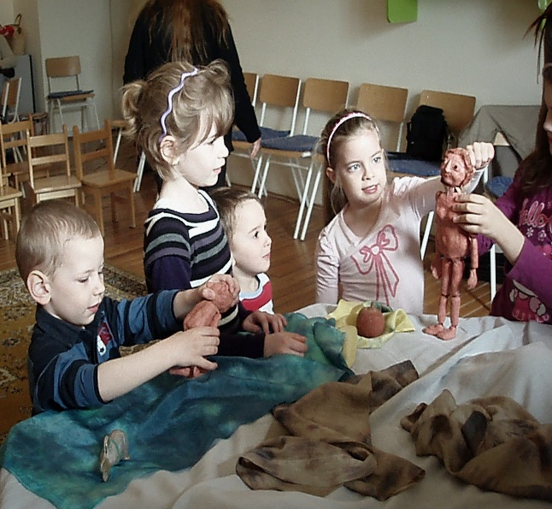 | 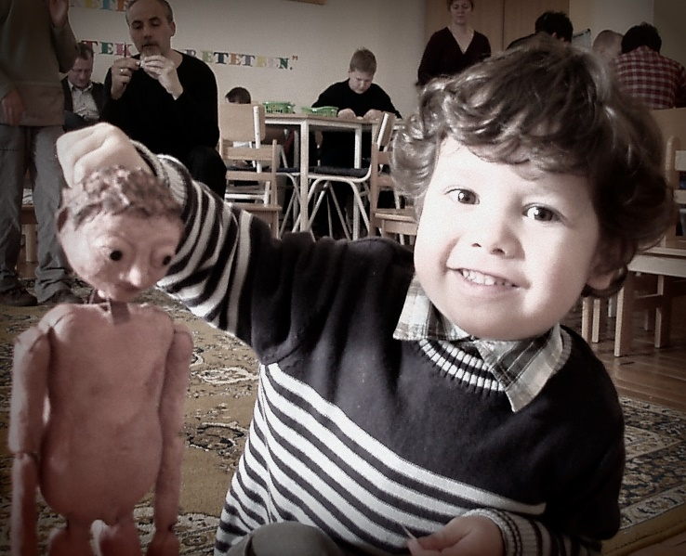
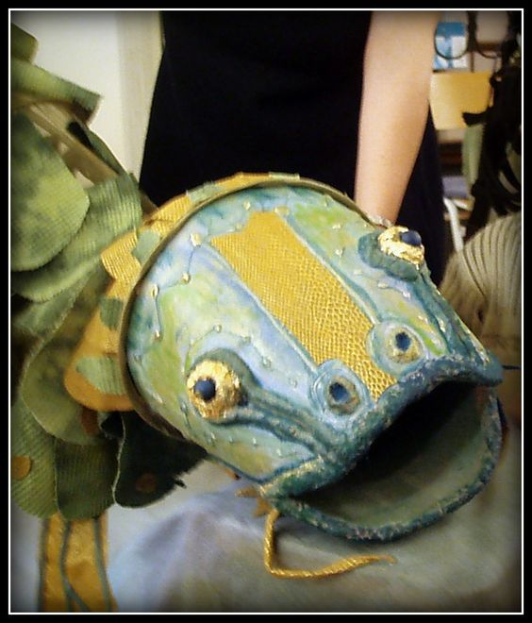 | 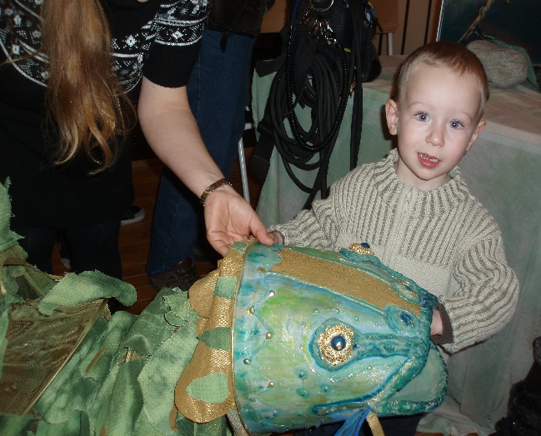
JÓNÁS TÖRTÉNETE
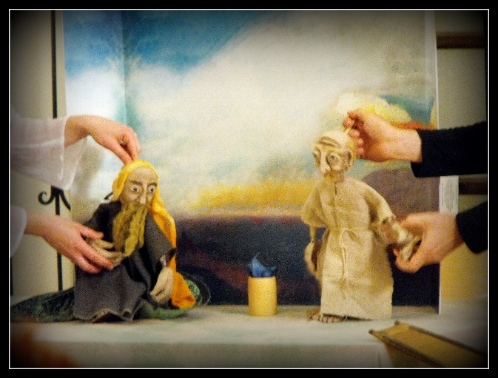 | 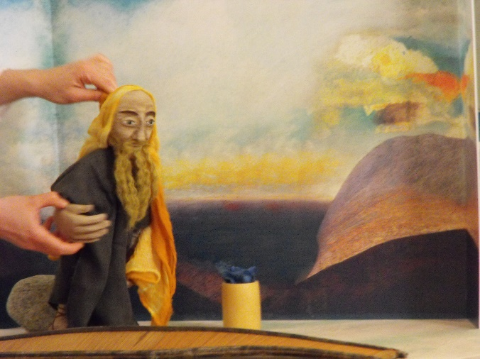
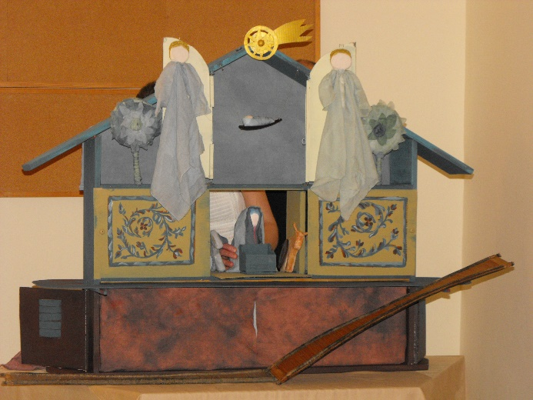 | 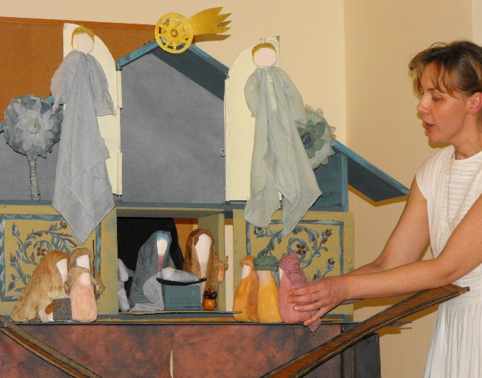
NYIVA LÁTOM MENNYORSZÁG KAPUJÁT- KARÁCSONYI BÁBELŐADÁS
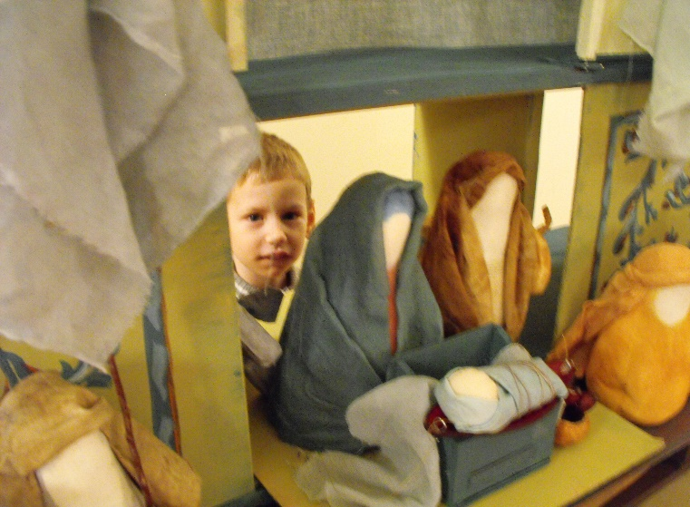 | 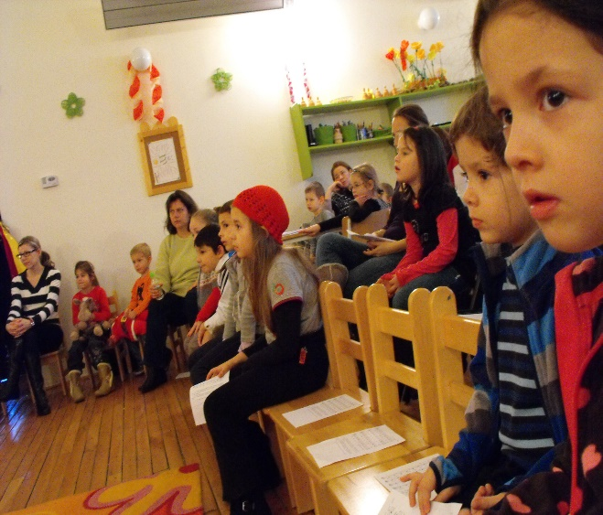
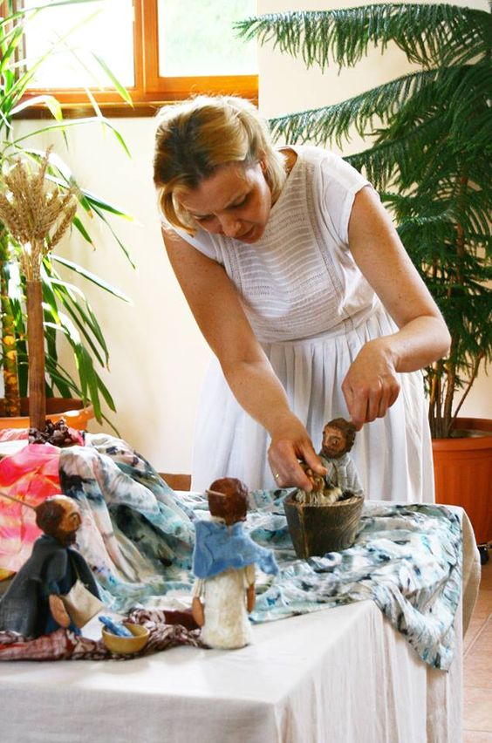 | 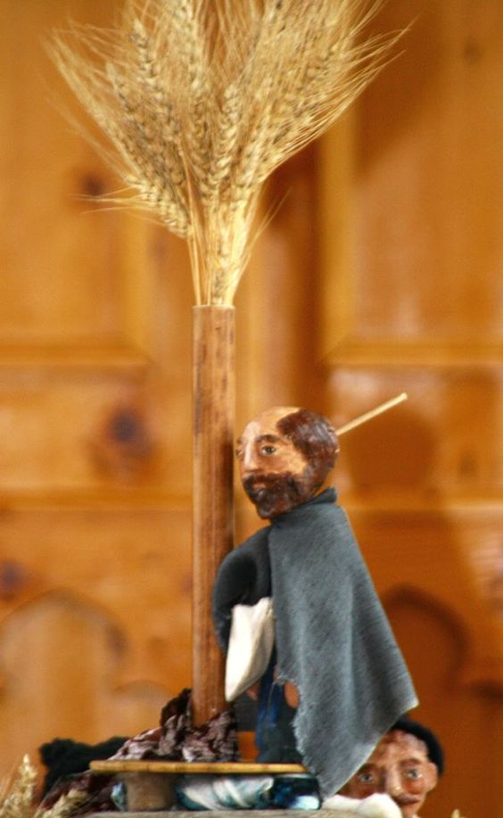
A JUHÁSZ, A PARASZT MEG A HALÁSZ –MAGYAR LEGENDAMESE
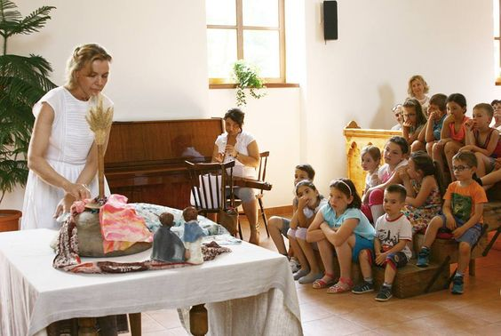 | 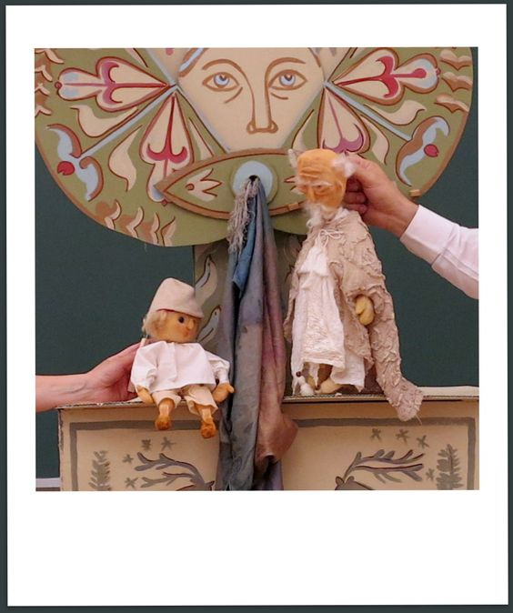
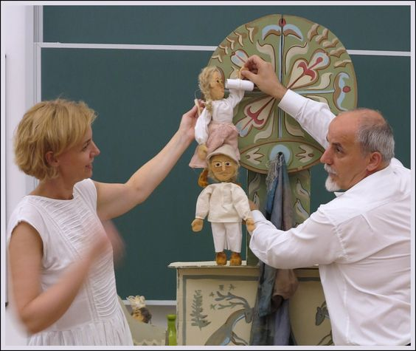 | 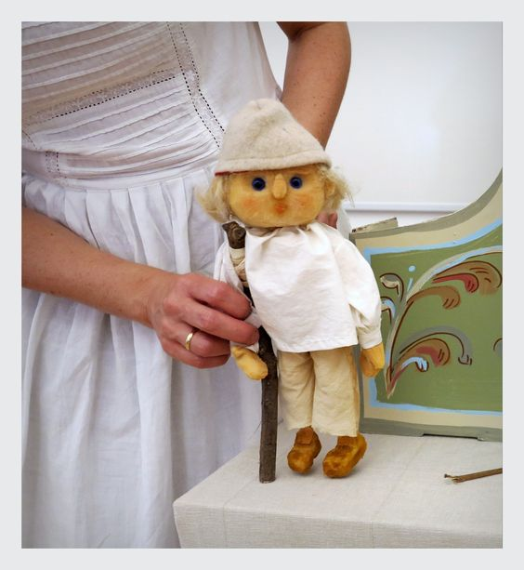
AZ ÁRKOT UGÓ LEGÉNYKE – MAGYAR LEGENDAMESE
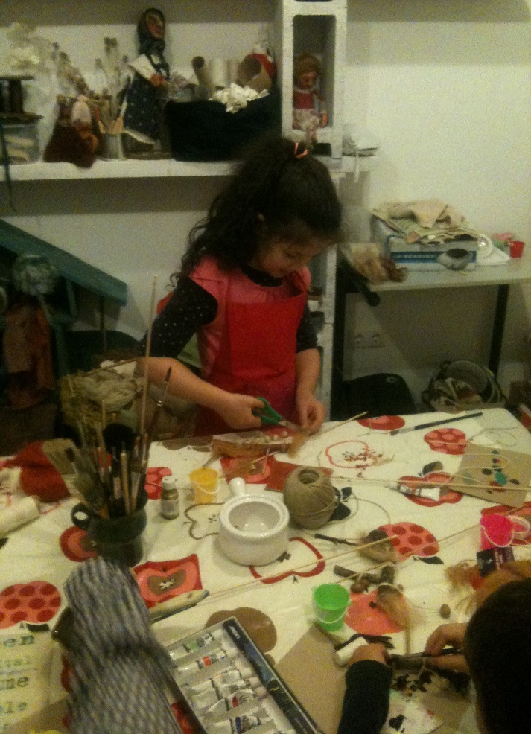 | 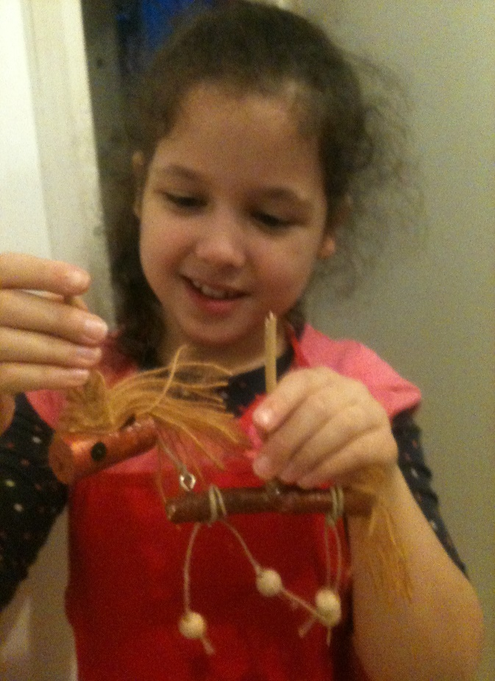
BÁBOS SZAKKÖR GYEREKEKNEK-GYEREKEKKEL
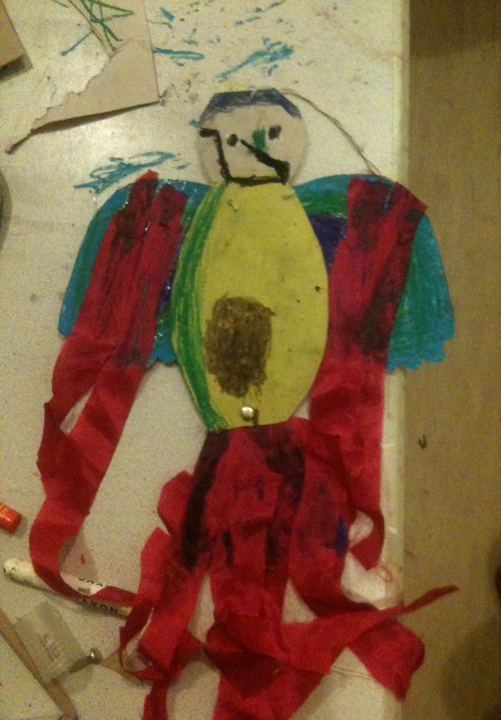 | 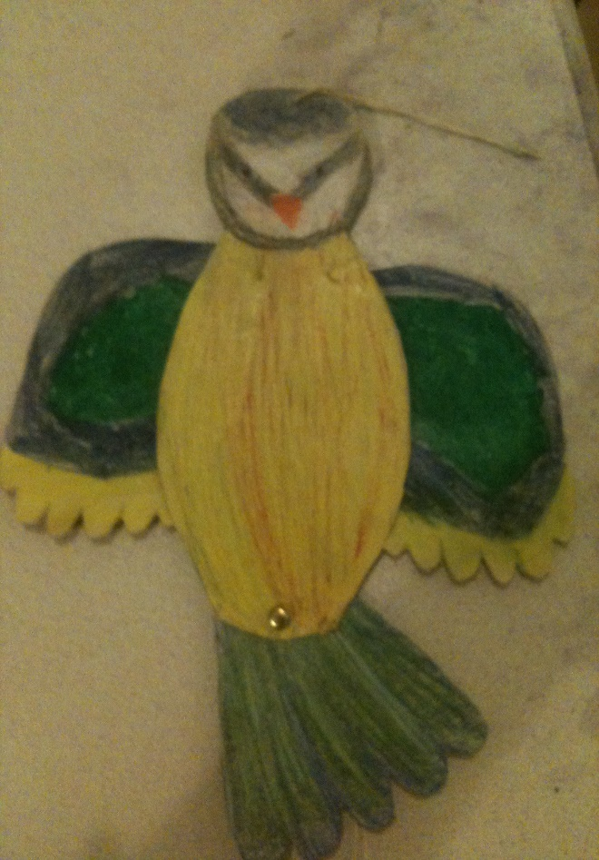
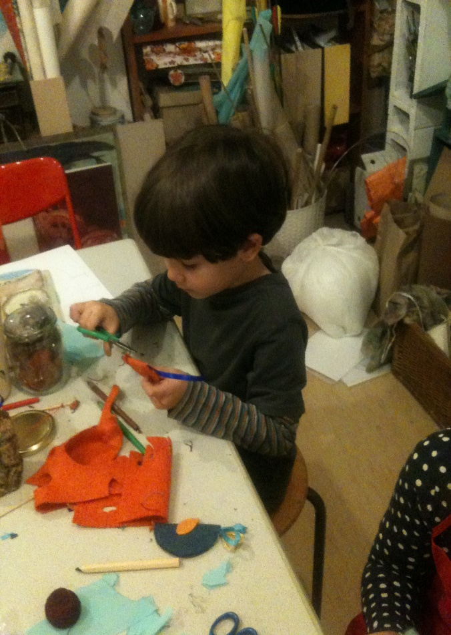 | 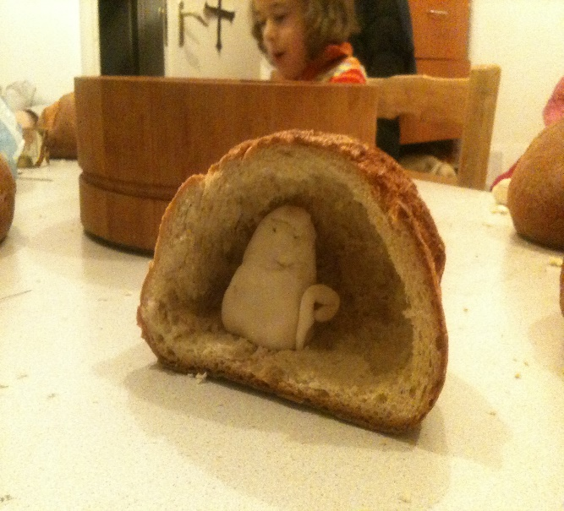
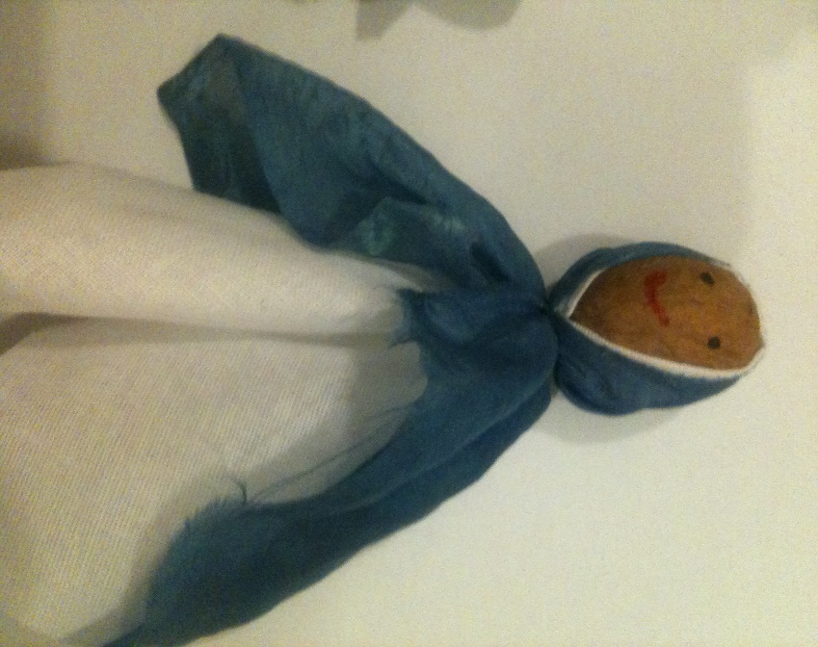 | 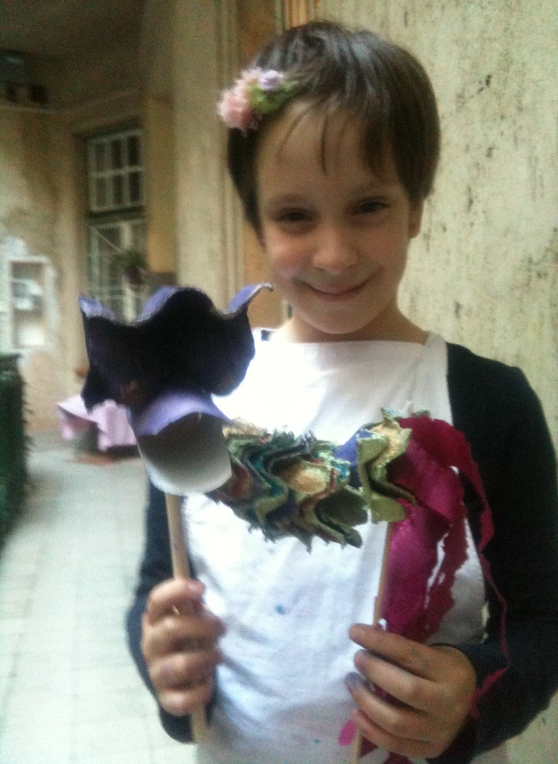
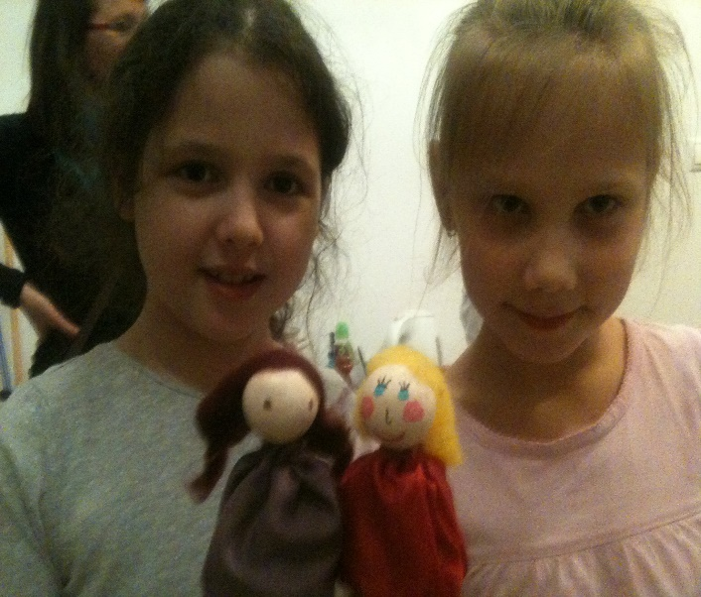 | 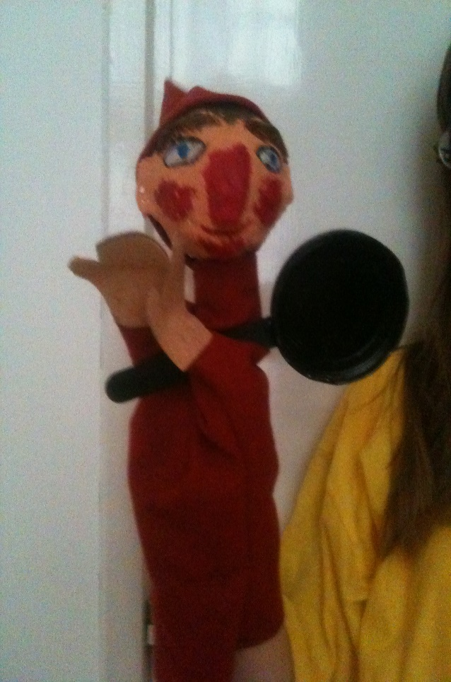
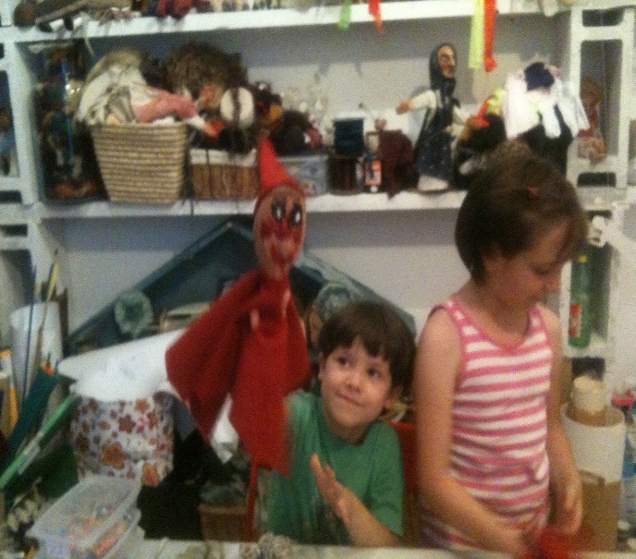 | 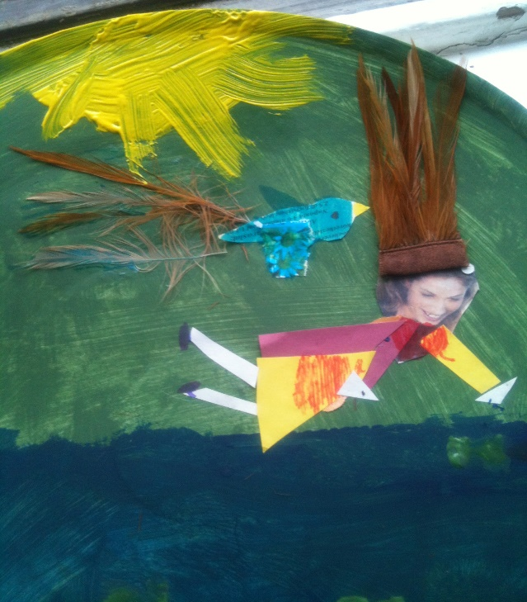

BABÁK ÉS BÁBOK

2008-BAN A NÉPI MESTERSÉGEK ÉS MŰVÉSZETEK SZAKKÖZÉPISKOLÁJÁBAN SZEREZTEM TEXTIL-JÁTÉK KÉSZÍTŐ SZAKKÉPESÍTÉST. EKKOR TANULTAM MEG A BÁB-ÉS JÁTÉKKÉSZÍTÉSHEZ SZÜKSÉGES ALAPVETŐ ISMERETEKET. A HAGYOMÁNYOK HÁZÁBAN SZERVEZETT ALKALMI KÉPZÉSEKEN PEDIG TÖBB HAZAI ISMERT ÉS ELISMERT BÁBKÉSZÍTŐ MŰVÉSZTŐL OLYAN SZEMLÉLETBELI ÉS TECHNIKAI SZEMPONTOKAT ISMERHETTEM MEG, AMELYEK MÁIG SEGÍTENEK A MUNKÁMBAN.

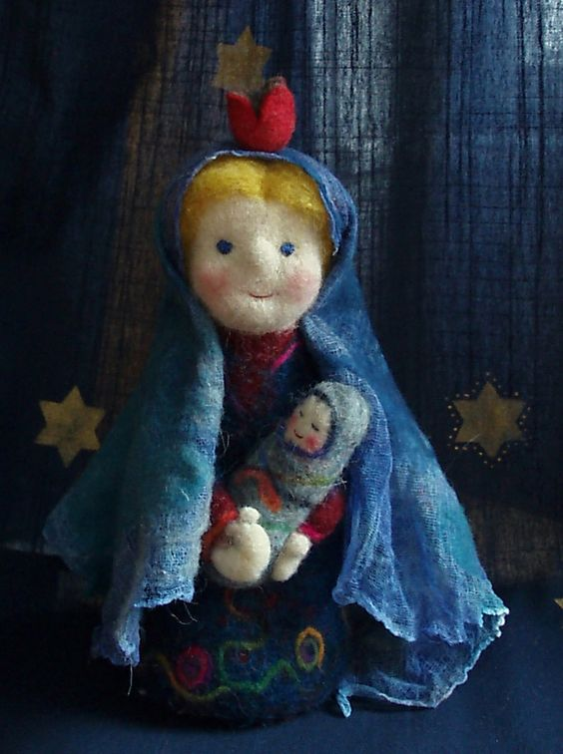
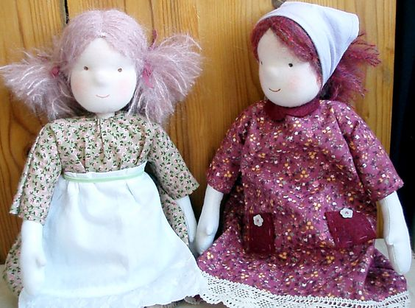 | 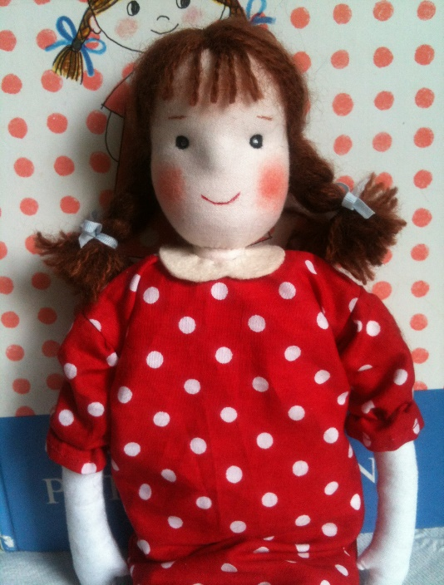
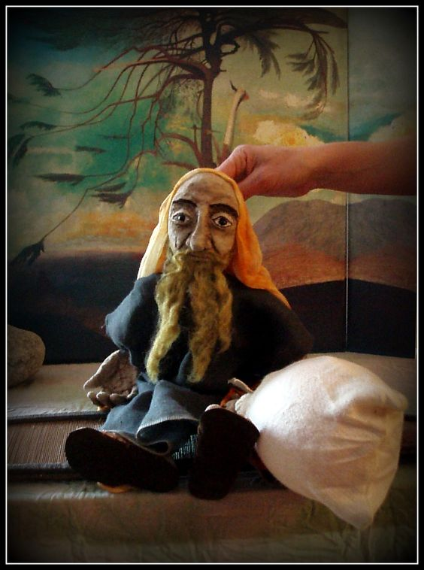 | 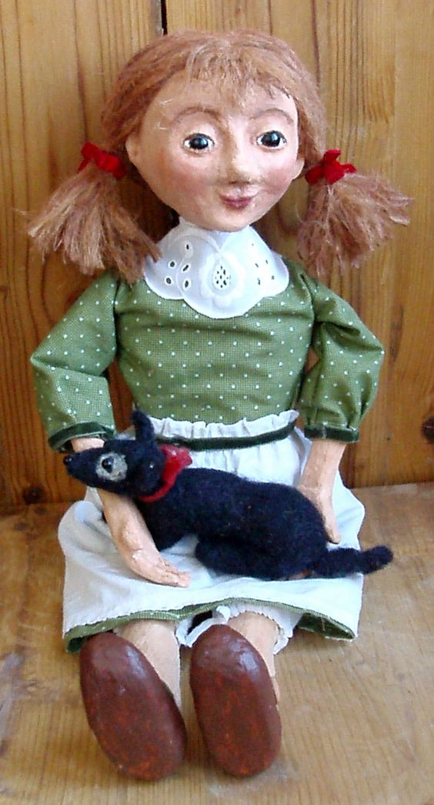
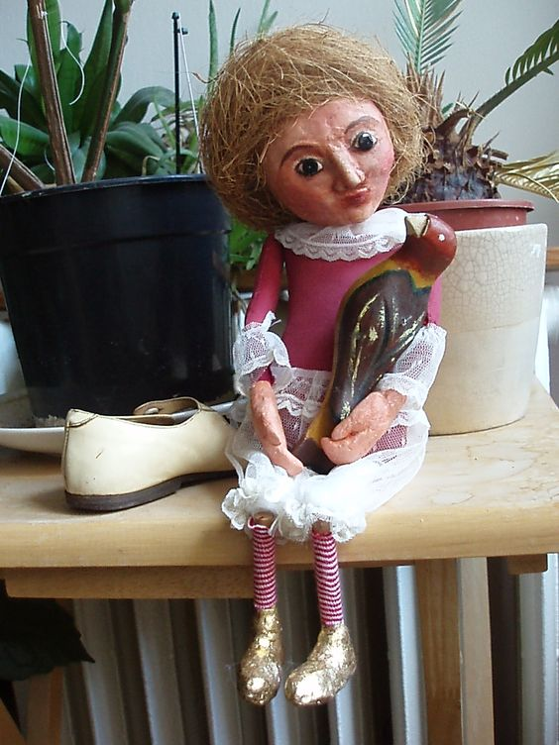 | 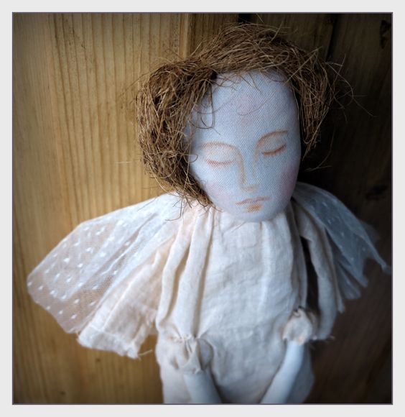
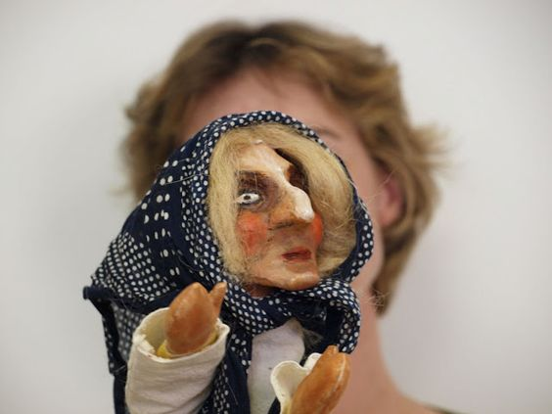 | 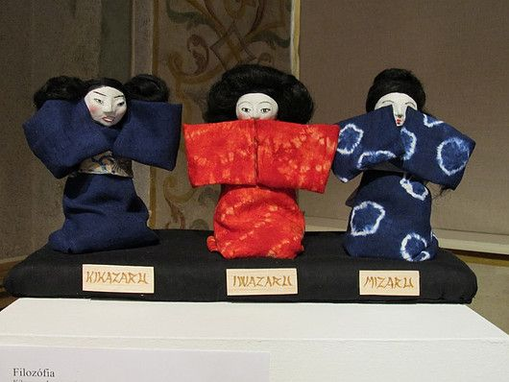
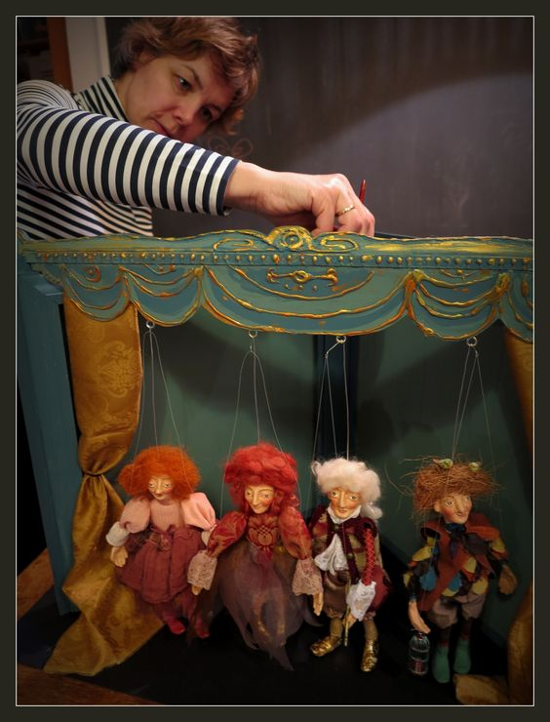 | 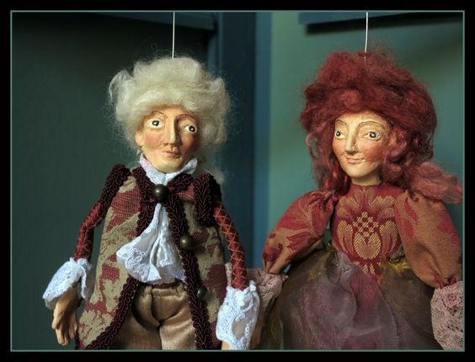

SZAKMAI MŰHELYEK, FELSŐOKTATÁSI TANÓRÁK
AZ ÁLTALAM VEZETETT KATECHETIKAI KÖZPONT A DEBRECENI REFORMÁTUS HITTUDOMÁNYI EGYETEM GYAKORLATI TANSZÉKÉNEK KERETEIN BELÜL MŰKÖDŐ MÓDSZERTANI KÖZPONT. 2013-BAN ELINDÍTOTTUNK EGY SZAKMAI MŰHELYMUNKA-SOROZATOT KATECHETIKAI MŰHELY CÍMMEL. AZ ELNEVEZÉS OLYAN NYITOTT SZAKMAI MŰHELYFOGLALKOZÁSRA UTAL, AMELYET HAVI RENDSZERESSÉGGEL TARTUNK MEG AZ ÉRDEKLŐDŐ PEDAGÓGUSOK, ÓVÓNŐK, HITOKTATÓK, LELKÉSZEK SZÁMÁRA. A FOGLALKOZÁS SORÁN A RÉSZTVEVŐK AZ ADOTT TÉMÁT INTERAKTÍV MÓDON DOLGOZZÁK FEL, GYAKRAN MŰVÉSZETPEDAGÓGIAI TEVÉKENYSÉG ÁLTAL.
AZ EGYETEM NAPPALI TAGOZATOS HALLGATÓI SZÁMÁRA PEDIG SZEMESZTERENKÉNT MEGHIRDETÉSRE KERÜL A KREATÍV KATECHÉZIS CÍMŰ KURZUS, MELY GYAKORLATORIENTÁLT, VÁLTOZATOS MÓDSZERTANI ELEMEK ALKALMAZÁSÁRA ÉPÜLŐ KÉPZÉS.

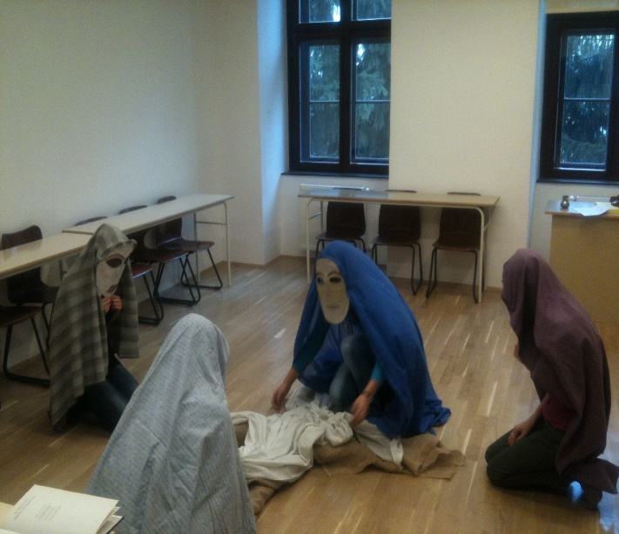 | 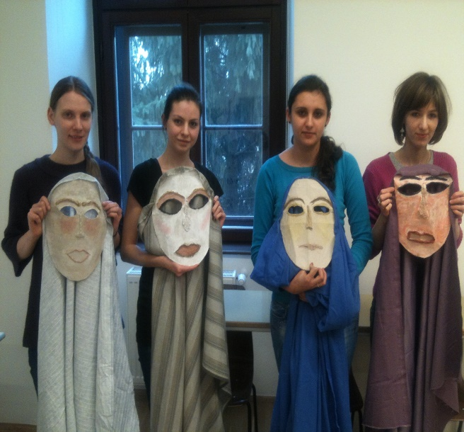
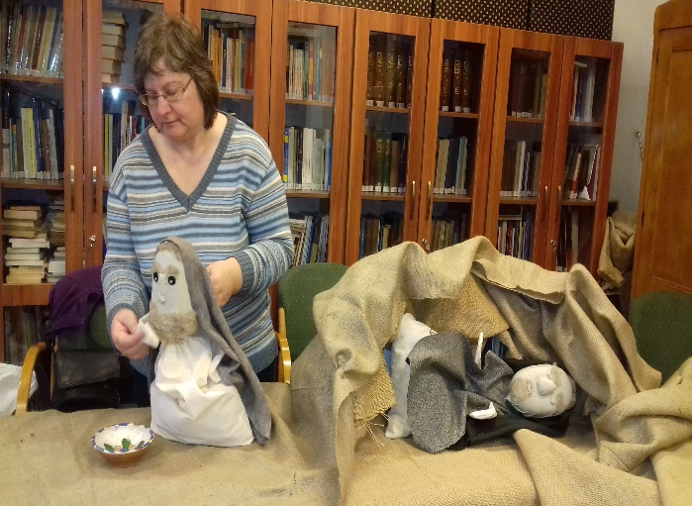 | 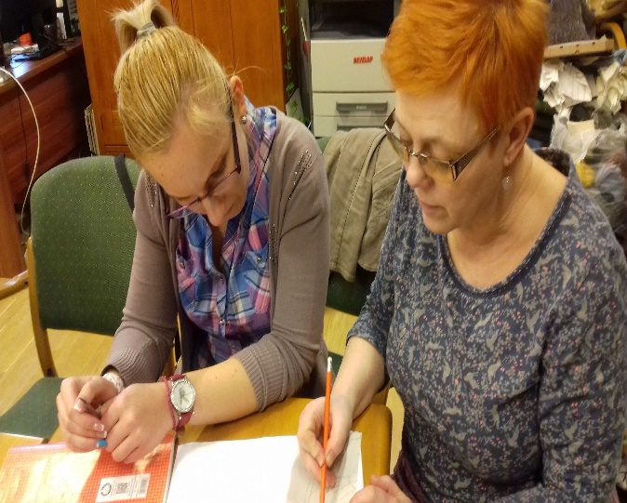
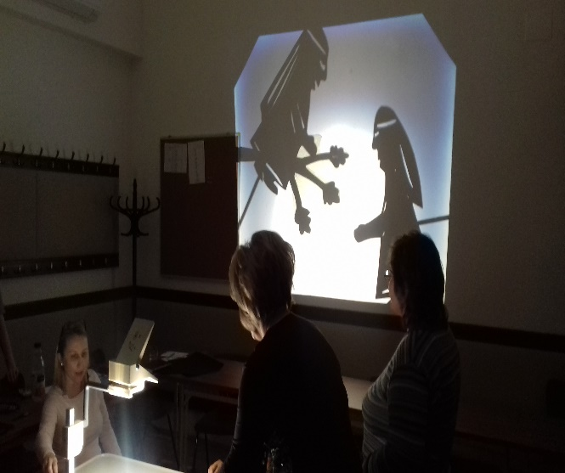 | 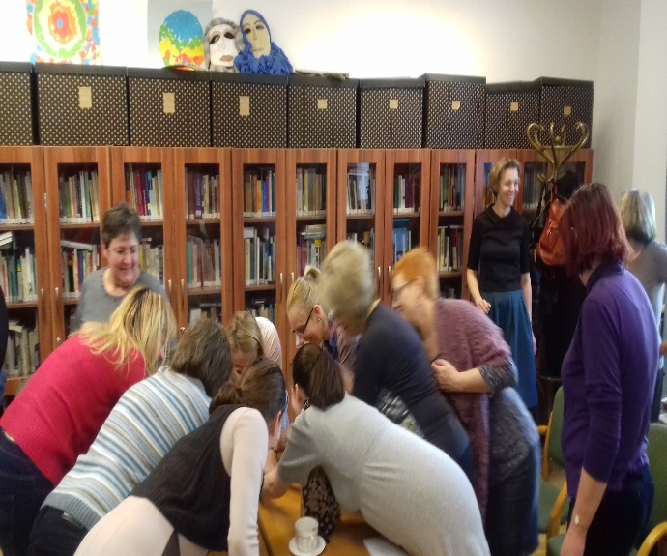
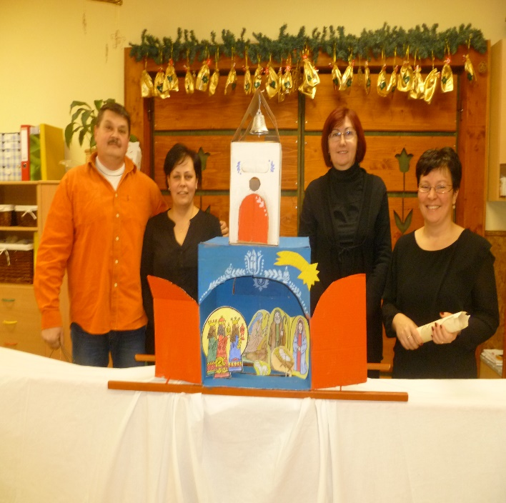 | 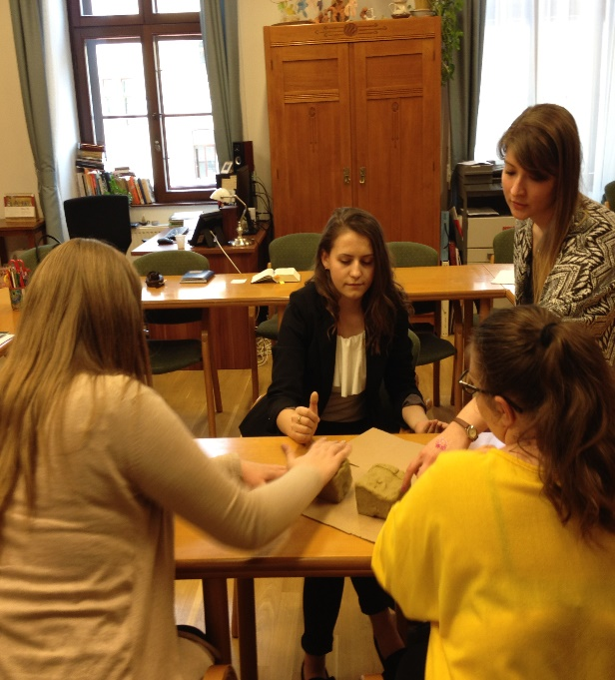
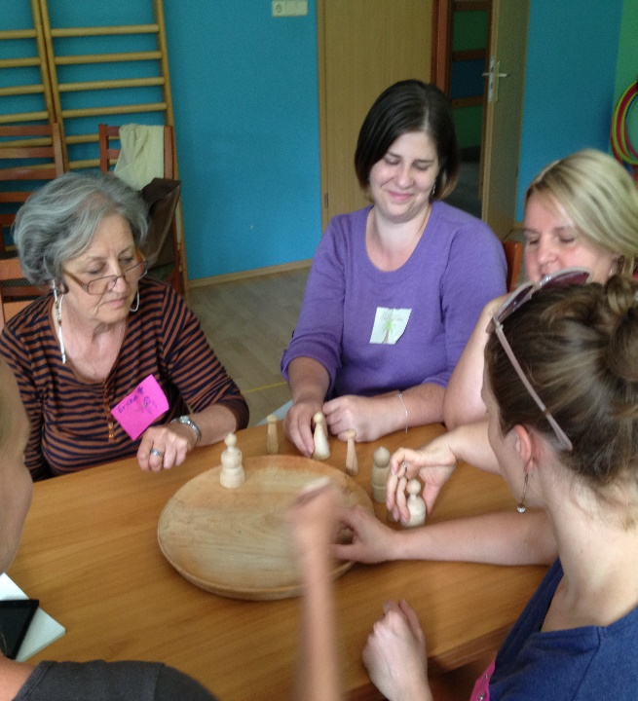 | 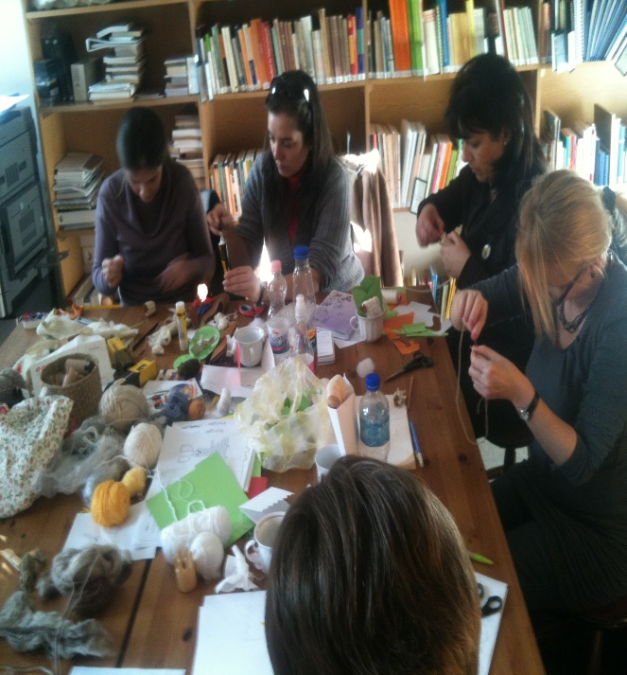
Kustárné Almási Zsuzsanna

Kelt: Debrecen, 2018. május 16.

